Índice

Introducción 2

Requisitos del Sistema 3

Pantalla de bienvenida 4

Pestañas comunes 4

Ingreso a Sigma 5

Pantalla principal 6

Validaciones 8

Validación de formato de texto 8

Validación de tipo de dato 8

Validación de longitud de dato 8

Comparación entre fechas 8

Mensajes Informativos 9

Mensaje de Exito 9

Mensaje de Información 9

Mensaje de Error/Atención 9

Usuario 10

Registrar usuario 11

Consultar Usuario 12

Modificar Usuario 14

# Introducción

Este Manual de Usuario tiene por finalidad servir de guía para el uso del sistema, brindándole ayuda detallada de cada una de las opciones que lo componen. Se describen las distintas pantallas que posee y se ilustra el funcionamiento de cada una, para facilitar el entendimiento y aprovechar al máximo el potencial que ofrece este sistema.

Para lograr una mayor claridad en el entendimiento del manejo de éste sistema cada función que pueda realizar poseerá su respectiva explicación con ilustraciones de las pantallas y un detalle paso a paso de cómo se debe interactuar (llenar campos, seleccionar opciones, etc.) en dicha pantalla.

# Requisitos del Sistema

Para poder ejecutar Sigma, el equipo deberá cumplir los siguientes requisitos:

Sistema operativo: Windows XP o superior

Memoria: 1GB de RAM como mínimo.

Disco Duro: Mínimo de 5400 rpm

Micro procesador: Intel Celeron o superior

Memoria RAM: 1 Gb DDR 3 1333MHz como mínimo.

Navegadores: Internet Explorer, Google Chrome y Mozilla Firefox.

Conectividad a Internet.

# Pantalla de bienvenida

Al acceder a la web, visualizará la siguiente pantalla, desde donde el usuario puede optar para Ingresar o Contacto

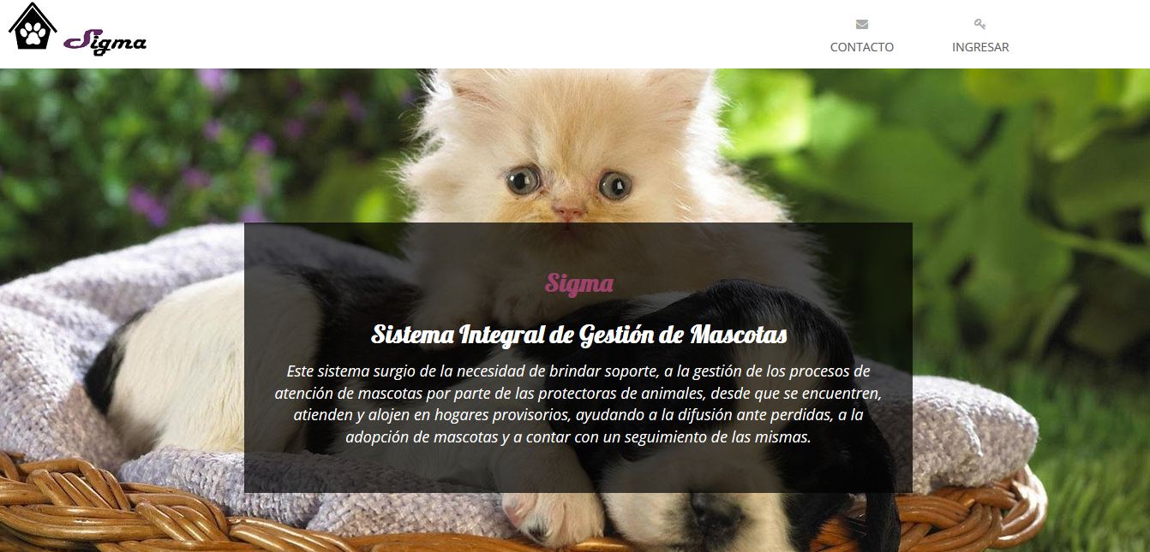

## Barra Inferior

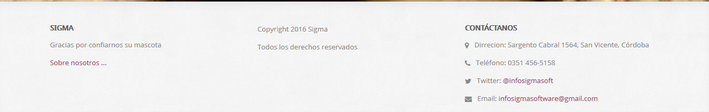

En la barra inferior figuran los datos de Sigma. Además cuenta con enlaces de acceso a:

* “Sobre nosotros…”: Información sobre Sigma.
* Email: Brinda las posibilidad de enviar un correo electrónico a Sigma con una consulta.
* Twitter: Envía al usuario al twitter de la proteccionista/Sigma.

# Ingreso a Sigma

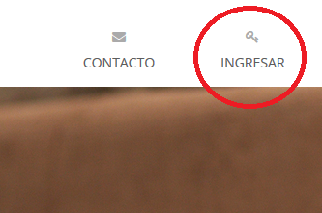

En el margen superior derecho de la pantalla de bienvenida se encuentra el botón “INGRESAR”, al clickear sobre él, se accede a la pantalla donde se debe ingresa usuario y clave

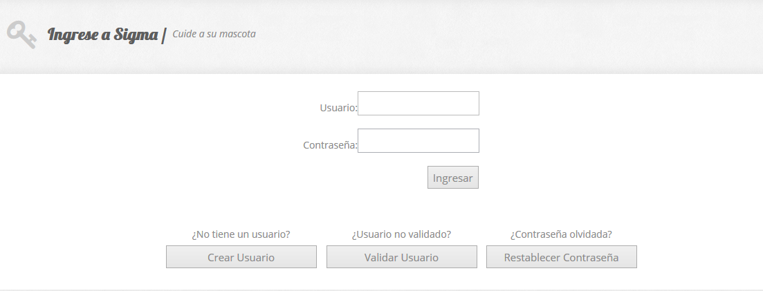

La pantalla de autentificación permite a un usuario identificarse para ingresar al sistema, con usuario y clave, controlando los privilegios que tiene para el uso del mismo.   
En caso de no poseer un usuario, se permite acceder a traves del boton “CREAR USUARIO” a la pantalla de registración de nuevo usuario.

En caso de poseer un usuario, pero el mismo no estar validado por codigo de validación, que se envia al email del usuario al momento de su registración , se permite acceder a traves del boton “VALIDAR USUARIO” a la pantalla de validación de usuario.

En caso de haber olvidado la contraseña, se permite acceder a traves del boton “RESTRABLECER CONTRASEÑA” a la pantalla de restablecimiento de contraseña.

## Pantalla principal

Al autenticar el usuario, se visualizará la pantalla principal de Sigma, es allí en donde se podrá acceder las diferentes pestañas de acuerdo al privilegio del usuario.

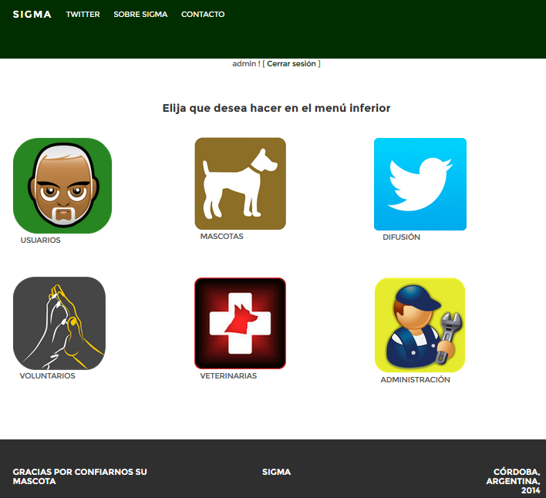

Cada Imagen, representa un módulo diferente al que el usuario puede acceder e interactuar con Sigma

  
  
El usuario podrá consultar, modificar sus datos y crear un nuevo usuario.   
  
  
  
  
  
El usuario podrá consultar, modificar y registrar mascotas; consultar, modificar y registrar hallazgos de mascotas; consultar, modificar y registrar pérdidas; consultar, modificar y registrar adopciones.  
  
  
  
  
  
El usuario podrá realizar pedidos de publicación y cancelarlos en caso que así lo requiriese, siempre que el pedido no haya sido ya aceptado y publicado por el encargado de difusión.  
  
  
  
  
  
El usuario podrá solicitar unirse a la protectora como voluntario, una vez aprobado el pedido, podrá consultar y modificar sus datos para hogar provisorio de mascotas y/o de búsqueda.  
  
  
  
  
  
  
El usuario podrá acceder a un mapa donde se destacarán las veterinarias más cercanas a su domicilio.  
  
  
  
  
  
El administrador podrá administrar los permisos de los usuarios; crear, modificar y asignar roles de usuario; registrar, modificar y eliminar razas; registrar tipos de documentos nuevos  
  
  
  
  


Validaciones

A lo largo de todo el sistema, se implementa validaciones por campos requeridos, formato de texto ingresado, comparaciones de fechas, tipo de dato ingresado, longitud del dato, entre otros.

Las mismas se visualizan a la derecha del campo que fue validado, indicándole al usuario que campo es el que se encuentra erróneo, o en casos específicos de fechas, abajo del campo.

Validación de campo requerido  


Validación de formato de texto



Validación de tipo de dato



Validación de longitud de dato



Comparación entre fechas



# Mensajes Informativos

**El sistema maneja un formato de información al usuario, mediante paneles de mensajes intuitivos, proporcionando con colores diferentes, según el tipo de mensaje que se brinda al usuario, el mensaje apropiado**

Mensaje de Éxito

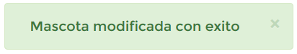

Mensaje de Información



Mensaje de Error/Atención



Usuario  
  
El módulo de usuario brinda 3 posibles opciones

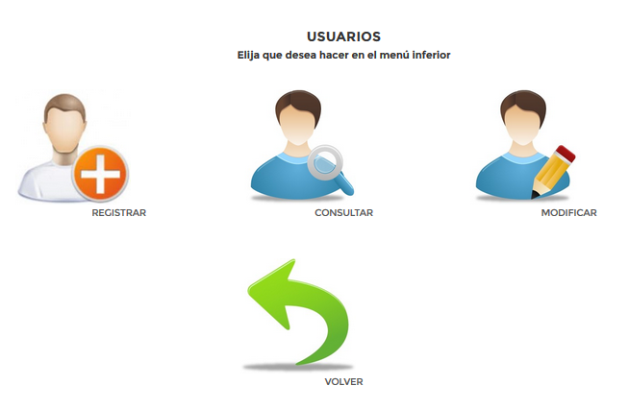

  
  
  
Brinda la posibilidad de registrar nuevos usuarios a Sigma  
  
  
  
  
  
  
  
Brinda la posibilidad de consultar los datos de usuarios de Sigma  
  
  
  
  
  
  
  
Brinda la posibilidad de modificar los datos de usuarios de Sigma  
  
  
  
  
  
  
Regresar a la pantalla principal  


## Registrar usuario

Para la registración de usuarios, se puede acceder desde el módulo de usuarios, haciendo click en la imagen de REGISTRAR, o desde el menú de ingreso a sigma, haciendo click en el botón de CREAR USUARIO



O

En cualquiera de los casos, se visualizará la pantalla con los siguientes datos a completar

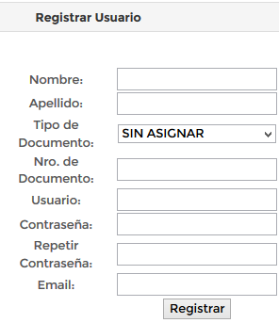

Si los datos ingresados son correctos y pasan exitosamente por las validaciones, se registrara el nuevo usuario, confirmándole al usuario mediante un mensaje de éxito

## Consultar Usuario

Para la consulta de usuarios, se puede acceder haciendo click en la imagen de CONSULTAR, o desde el menú de usuario



Se solicitará en pantalla que se ingrese el usuario a consultar, pudiendo consultar por usuario o por persona.

POR USUARIO

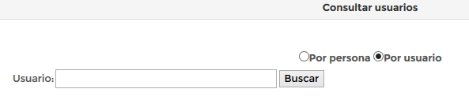

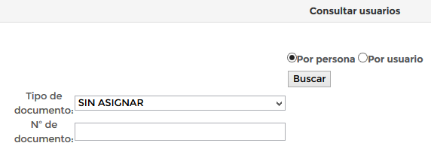POR PERSONA

En caso de que se halle más de un usuario se permitirá seleccionar entre los encontrados, marcando uno de ellos y clickeando en el botón SELECCIONAR

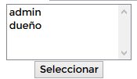

Al seleccionar un usuario, se cargarán los datos para la visualización de los mismos, siendo estos:

Nombre de usuario, tipo de documento: n° de documento, apellido, nombre, localidad, calle, nro. de calle, barrio, fecha de nacimiento, teléfono fijo, teléfono celular, email.

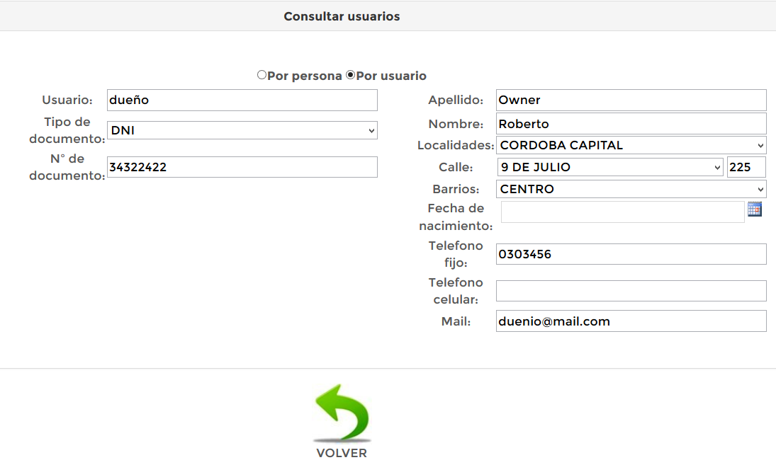  
En caso de no encontrar el usuario que se desea consultar, se mostrara un mensaje de Información detallándoselo al usuario.

# Modificar Usuario

Para la modificación de usuarios, se puede acceder haciendo click en la imagen de MODIFICAR, o desde el menú de usuario



Se solicitará en pantalla que se ingrese el usuario a modificar, pudiendo hacerlo por usuario o por persona.

POR USUARIO

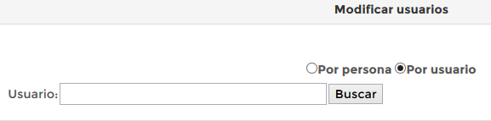

POR PERSONA

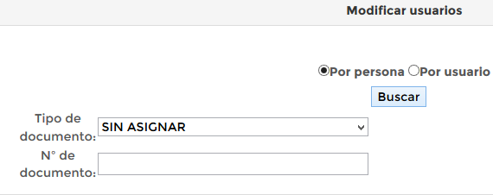

En caso de que se halle más de un usuario se permitirá seleccionar entre los encontrados, marcando uno de ellos y clickeando en el botón SELECCIONAR



Al seleccionar un usuario, se cargarán los datos para la modificación de los mismos, siendo estos:

Nombre de usuario, tipo de documento: n° de documento, apellido, nombre, localidad, calle, nro. de calle, barrio, fecha de nacimiento, teléfono fijo, teléfono celular, email.

En caso de no encontrar el usuario que se desea modificar, se mostrara un mensaje de Información detallándoselo al usuario.  
Si el usuario se modifica con éxito, el sistema mostrará un mensaje de éxito confirmándoselo al usuario, de lo contrario mostrará un mensaje de error.  
